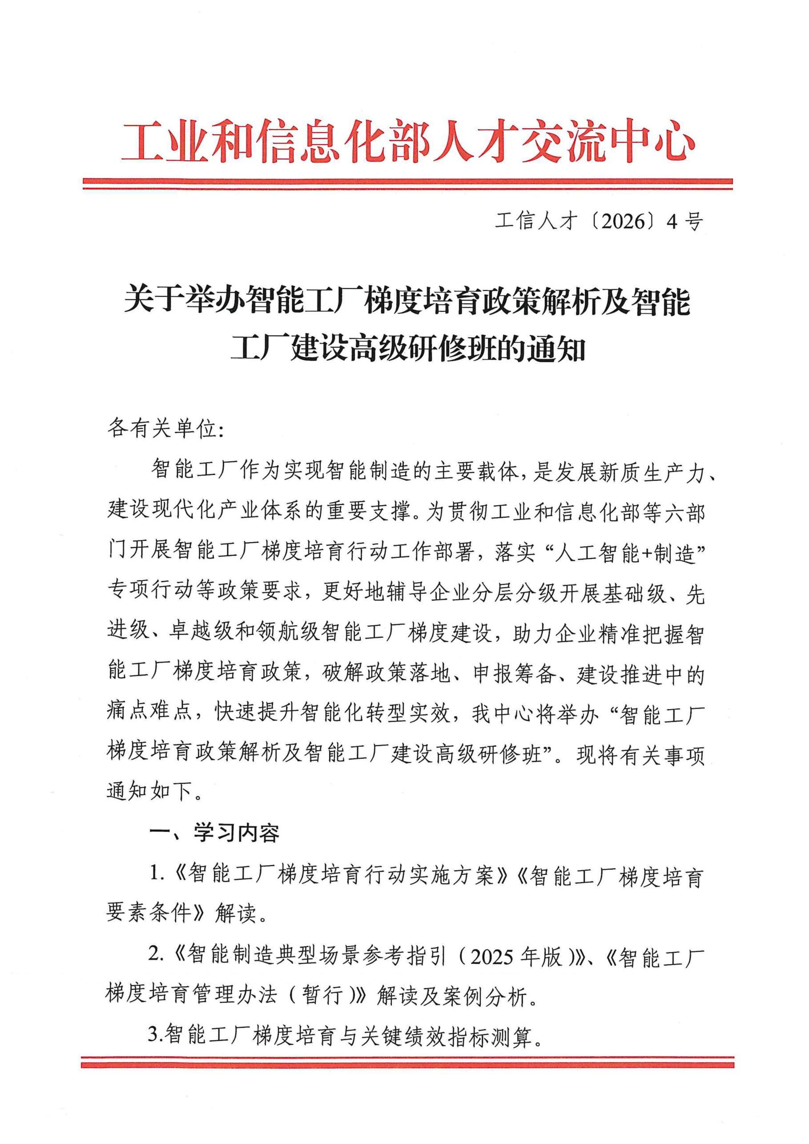
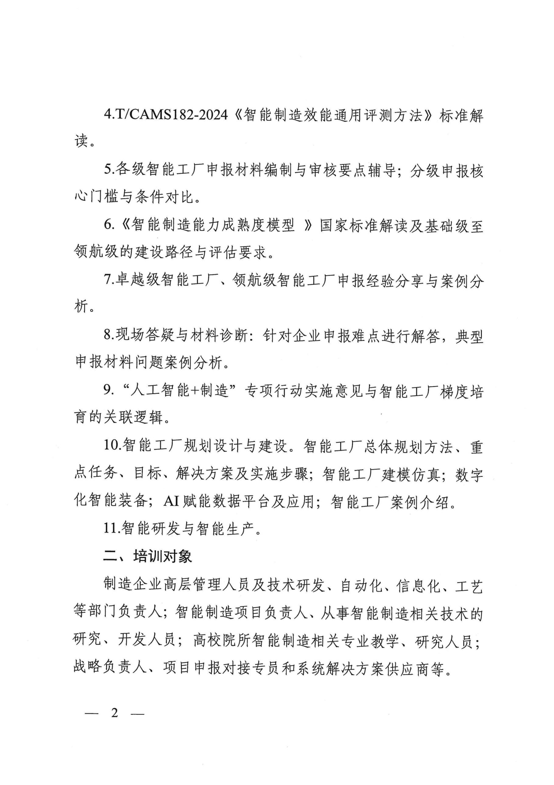
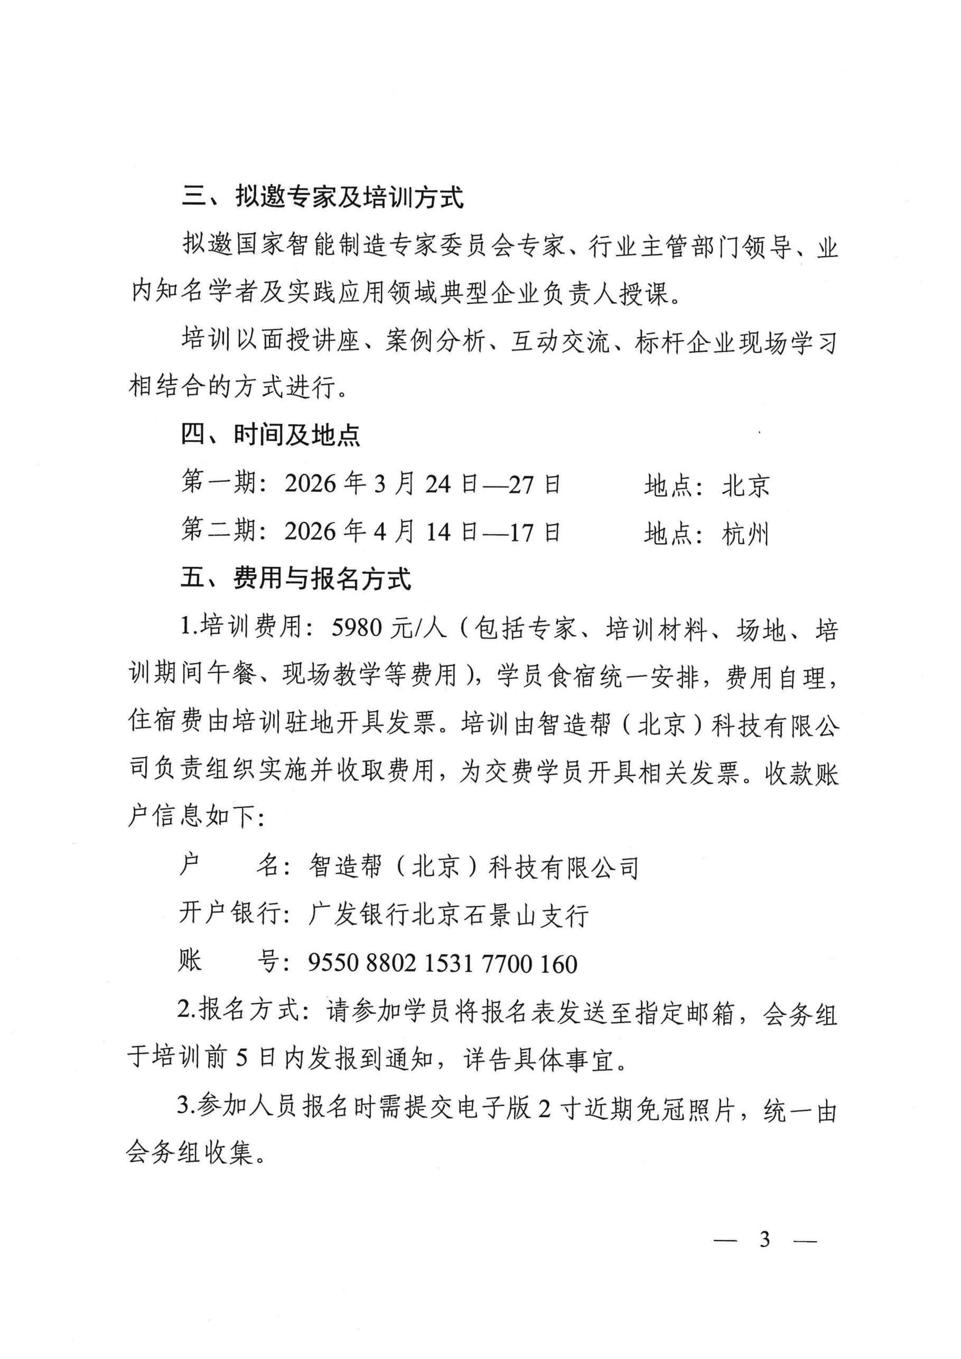
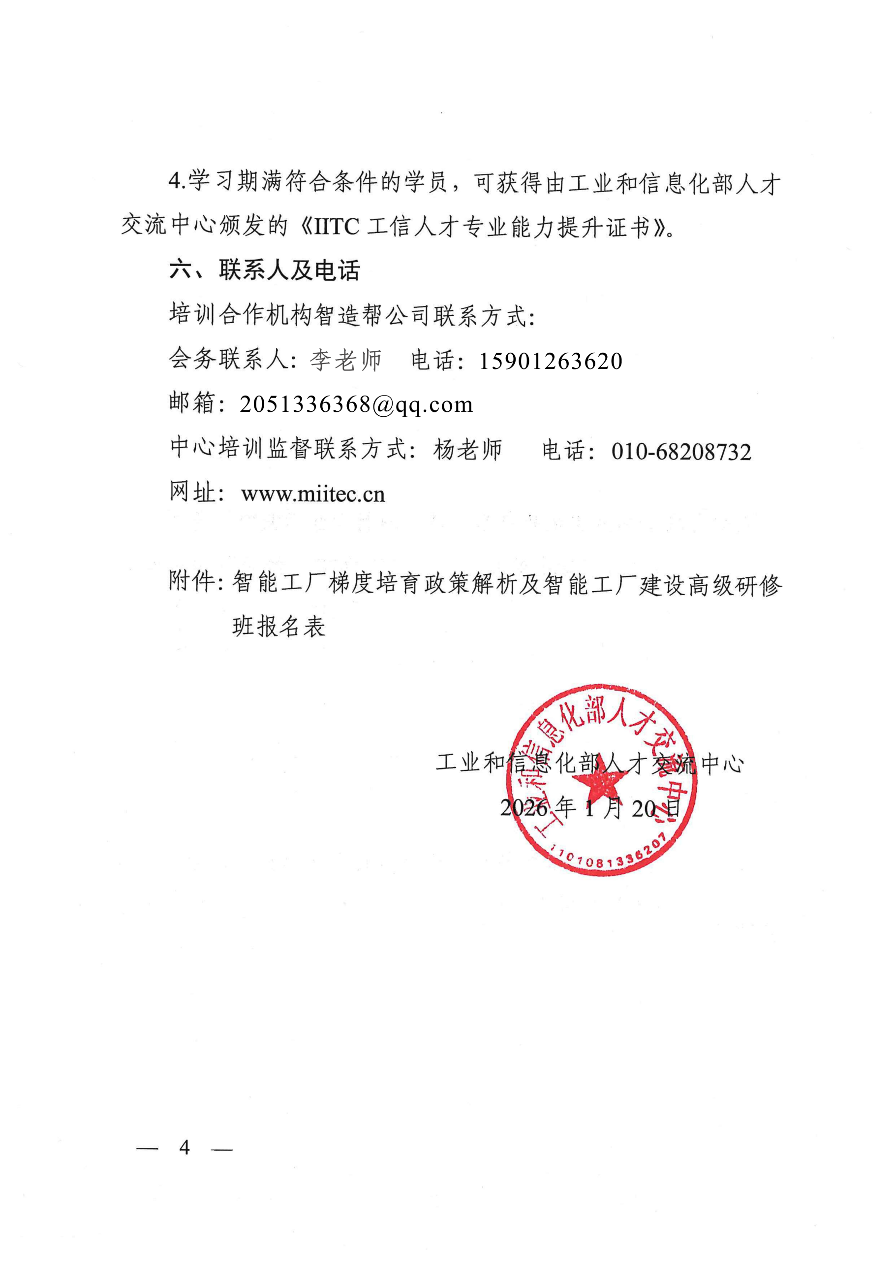

附件

智能工厂梯度培育政策解析及智能工厂建设高级研修班报名表

单位名称 |  |  |  |  |  |  |  | 是否住宿
通讯地址
姓名 | 性别 | 职务 | 手机 | 身份证号(制证需要) |  |  |  | E_mail
希望与专家 交流的问题
费用总额 | 万 仟 佰 拾 元整 |  |  |  |  | 小写 |  | ¥
付款方式 | 口通过银行 |  |  |  | 地点 | 第 期
银行汇款 | 指定汇款 户 名：智造帮(北京)科技有限公司  开户银行：广发银行北京石景山支行 账 户：9550880215317700160
参会方式 | 请参加单位把报名表及时回传，在报名后5日内将培训费通过银行付款，会务组确认到款后即发《学习通知书》,其中将详细注明报到时间、报到地点、食宿等具体安排事项。 |  |  |  |  |  | 单位印章  年 月 日
协会联系人：段凤丽 手机：18614276243 报名表发至协会联系人微信

